Министерство образования Республики Беларусь

Учреждение образования
«Белорусский государственный университет
информатики и радиоэлектроники»

Факультет информационных технологий и управления

Кафедра интеллектуальных информационных технологий

ЛАБОРАТОРНАЯ РАБОТА 6
по предмету
Обработка Изображений

Выполнил: студент 521703 гр.
Сидоров

Проверил: Старовойтов

Минск 2008
Лабораторная работа №6:
«Сегментация изображений»
Цель:
Изучить алгоритмы сегментации объектов на изображении.
Постановка задачи:
Требуется изучить, разработать и реализовать алгоритм сегментации изображений «Умные ножницы».
Исходные данные:
Цветное изображение.
Массив точек «окружающих» объект, который требуется выделить.

Выполнение задания:
Для выполнения задания мы использовали программную среду MATLAB 6.5 позволяющую удобно работать с изображениями.

Алгоритм сегментации изображений «Умные ножницы»:
- Загружаем цветное изображение I размерами n, m, k;
- Загружаем массив точек «окружающих объект».
- Для каждой точки массива, начиная со второй, с индексом i делаем:
  - Устанавливаем текущую точку с индексом i;
  - Устанавливаем базовой точкой, точку с индексом i-1;
  - Составляем граф по базовой точке (алгоритм описан ниже);
  - Ищем кратчайший путь в графе от базовой точке к текущей;
  - Выделяем путь чёрным цветом;
- Выдаём результаты на экран.

Алгоритм составления графа по базовой точке:

Программа на языке MATLAB 6.5
% Исходный код файла waver.m.
% функция, создающая эффект волн
% на входе:
% имя файла с изображением для обработки
% константу задающую размер волн
function [] = waver( Ifilename , wave_c )
% считывание изображения
I = imread(Ifilename);
Id = double(I);
[n,m,k] = size(I);
If = Id;
% применение специального эффекта «Волны»
for x = 1:n
for y = 1:m
for z = 1:k
o_x = 1 + round( x + 20*sin( 2 * pi * y / wave_c ) );
o_y = 1 + round( y );
if o_x > n
o_x = n;
end
if o_y > m
o_y = m;
end
if o_x < 1
o_x = 1;
end
if o_y < 1
o_y = 1;
end
If( x , y , z ) = Id( o_x , o_y , z );
end
end
end
% выдача результатов
figure, subplot(2,1,1), imshow(I), title('image');
subplot(2,1,2), imshow(uint8(If)), title('waves');

% Исходный (запускаемый) файл source.m
% вызов функции, создающей эффект «Волн»
waver( 'flowers.tif' , 60 );

Результаты:

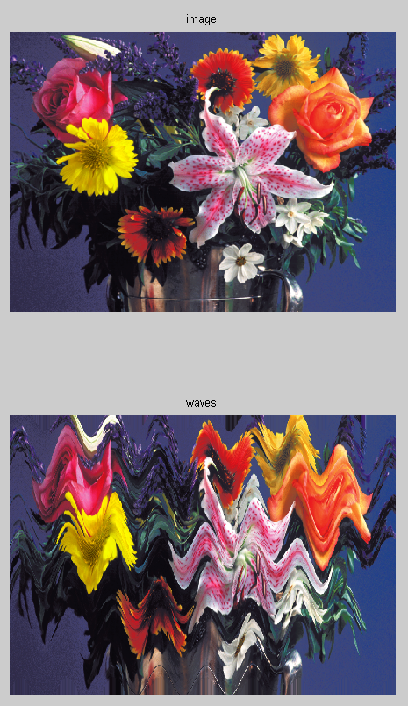
Выводы:
В результате лабораторной работы мы изучили алгоритм специального эффекта «Волны». Спроектировали и реализовали приложение, применяющее данный эффект изображению.

